守山グルメタクシー助成申請書
【飲食店記載事項】
タクシー事業者へ配送を依頼する時、電話での配送依頼とともに【飲食店記載事項】を記入後、配送を依頼されたタクシー事業者へ、ＦＡＸにて送付してください。
１．利用日 | 配達希望時間
２．飲食店名
３．料理金額（①） |  | 円
４．利用者（注文者）
５．利用者住所
６．利用者連絡先
７．飲食店担当者サイン
８・配送を依頼したタクシー事業者

料理の代金 | 3,000円以上～5,000円未満 | 5,000円以上～10,000円未満 | 10,000円以上
タクシー配送料  助成率 | １／２ | ２／３ | ３／３
タクシー運賃  （メーター表示額）  （上限3,000円） | 円 | 円 | 円
市助成額  (10円未満切り捨て) | ×1/2  円 | ×2/3  円 | ×3/3  円
市助成上限額 | 1,500円 | 2,000円 | 3,000円
利用者負担額（②） | 円 | 円 | 円
利用者負担上限額 | 1,500円 | 1,000円 | 0円
【タクシー会社記載事項】
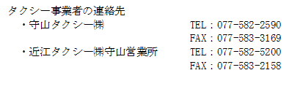

【利用者・タクシー事業者確認事項】

１．利用者支払額（料理代①＋配送料②） |  | 円
２・利用者確認  （サイン） |  | ３．タクシー運転手確認（サイン）

